35- Sultan Mehmed Reşad Han (Kısaca)
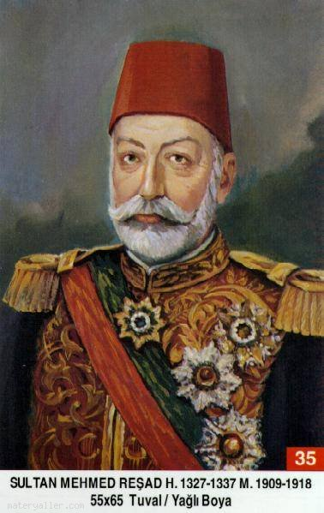
Babası: Sultan Abdülmecid
Annesi: Gülcemal Kadın Efendi
Doğumu: 2 Kasım 1844
Vefatı: 3 Temmuz 1918
Saltanatı: 1909 - 1918 (9 Sene)

Beşinci Mehmed Reşad İstanbul'da doğdu. Orta boylu, mavi gözlü ve beyaz tenli idi. Şiirle de meşgul oldu. Fakirlere ve hastalara çok yardım ederdi. Tarih kitaplarını okumaktan zevk alırdı. Çok kuvvetli bir hafızaya sahipti. Babası onun tahsiline çok ehemmiyet verdi. Daha ziyade şark ilimleri ile meşgul oldu. dersimiz.com

Sultan, Devrinde idareye hiç tesiri olmuyordu. Daha ziyade devlet paşaların ellerindeydi. Meşrutiyet ilân edilmiş ve Meclis-i Mebusan kararı müessir olarak bulunuyordu. Bu devirde 1910 senesinde Arnavutluk isyanı bastırıldı. 1912'de Balkan Harbi başladı. 1914'de Almanların safında, Birinci Dünya Savaşına girildi. 1915'de Müttefikler hemen bütün taarruzları durdurdu. İngilizler ve Fransızlar Çanakkale'de 130.000 kayıp verdiler. 1916'da Çanakkale'yi geçemeyeceklerini anlayan İngiliz ve Fransız kuvvetleri çekildiler. 1917'de yapılan antlaşma ile Rusya, Kars, Batum ve Ardahan'dan çekildi.

1918 senesinin Temmuz ayında Beşinci Mehmed Reşad vefat etti. Vefatında 73 yaşını geçiyordu. Eyüp Sultan'daki türbesine gömüldü. (Allah rahmet eylesin.)

Erkek Çocukları: Mehmed Necmeddin, Mehmed Ziyaeddin, Ömer Hilmi.

Kız çocuğu olmamıştır.

